Cazare an universitar 2017-2018
LISTA DE AȘTEPTARE - GLISĂRI Studenți Master II 29.09.2017 - băieți –
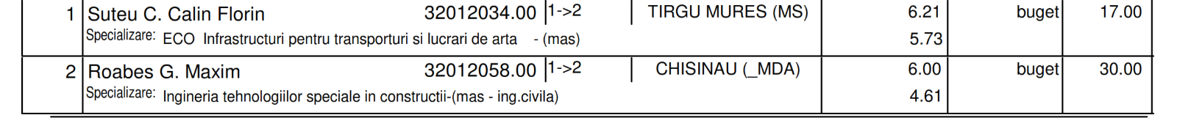

Comisia de Cazare – Facultatea de Construcții

Prodecan Secretar Șef Reprezentant Studenți
Conf. Dr.Ing.Vasile Fărcaș Ing. Liliana Iacob Vîjîilă Constantin-Alexandru

